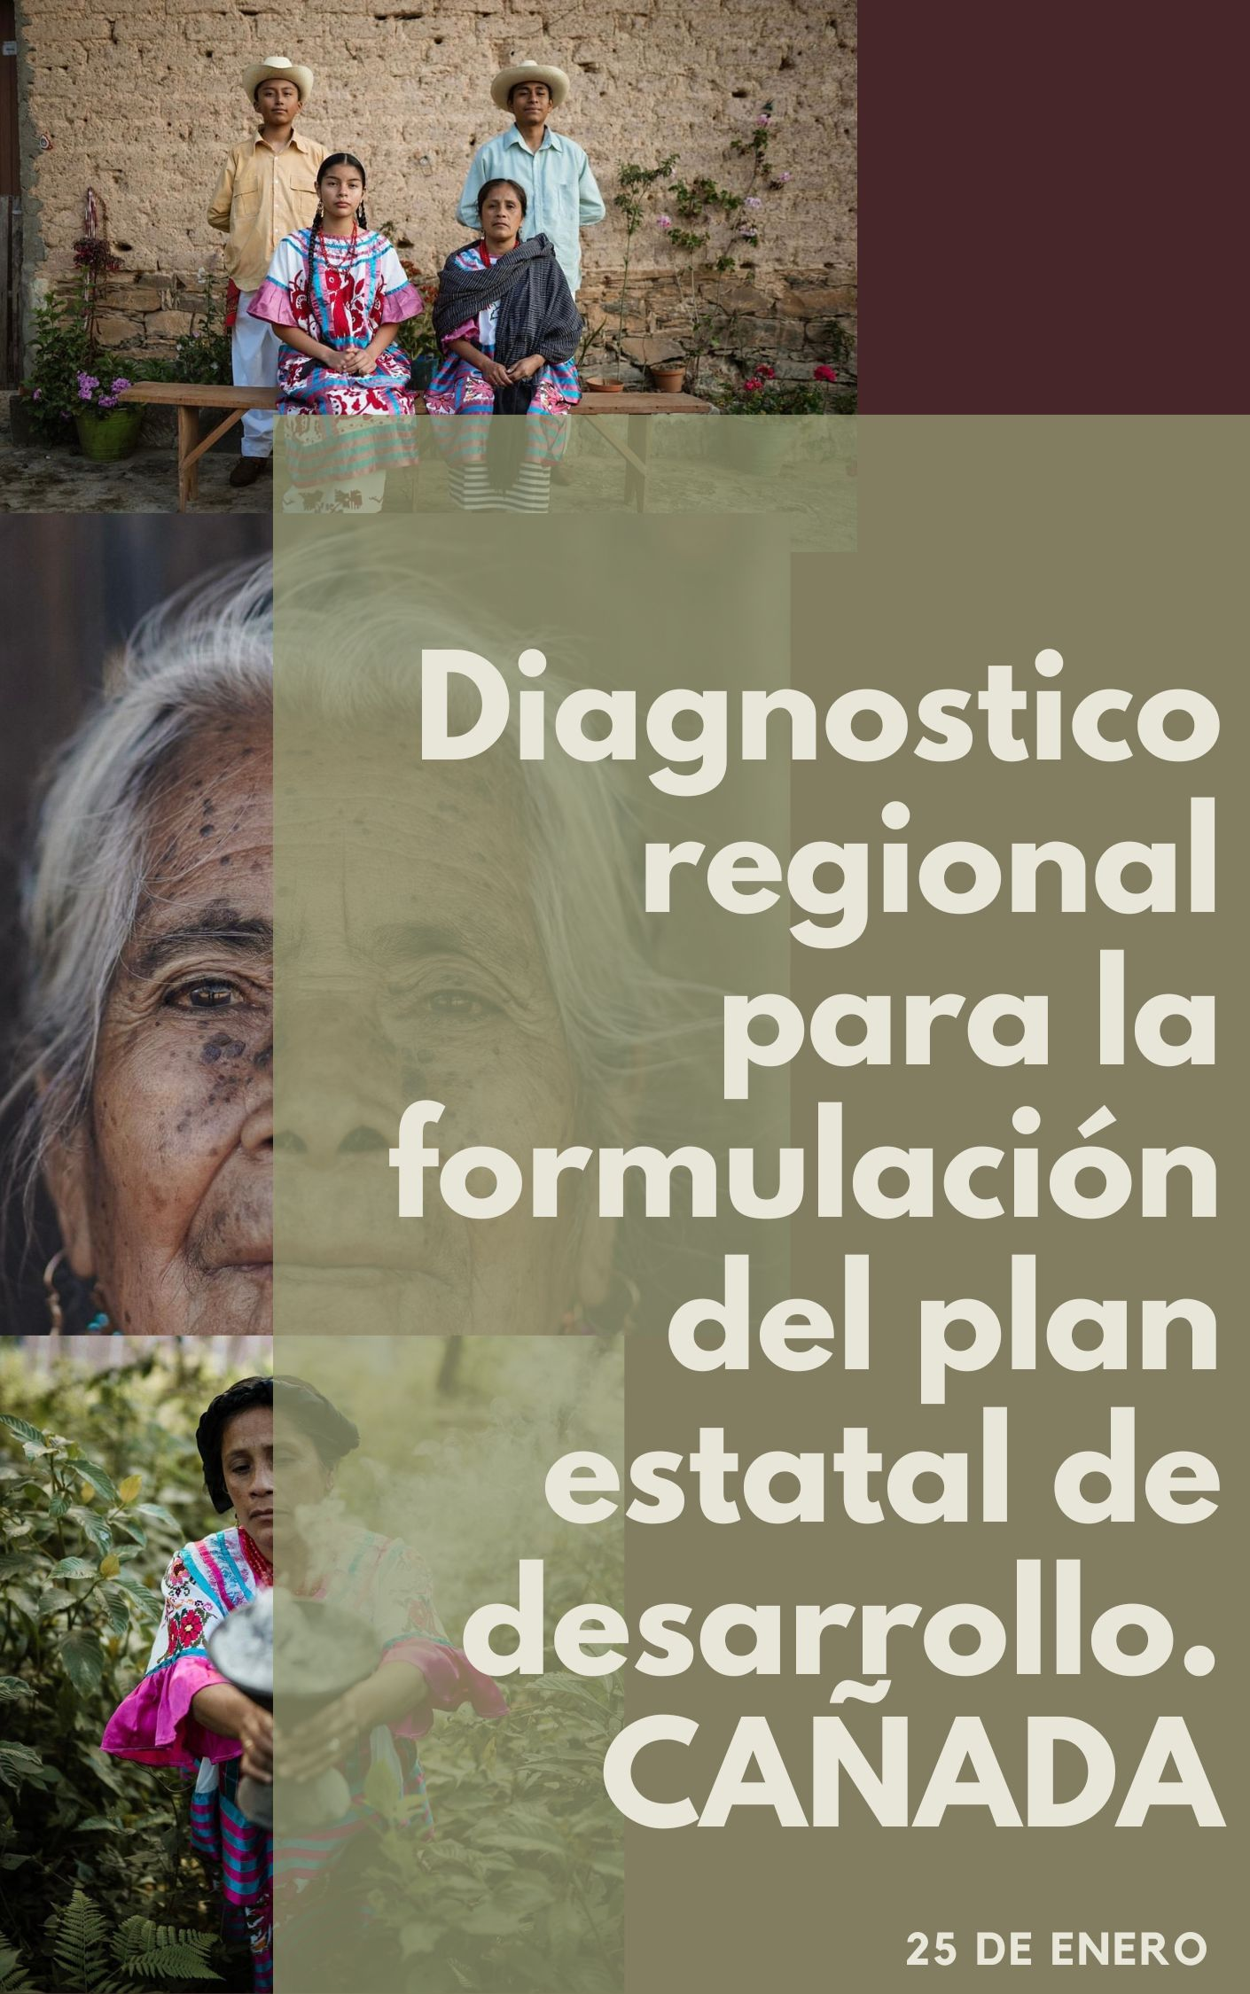

Índice
Territorio y Población……………………………………………………………………….………….… 3
Vestimenta………….…………………………………………………………………………………….. 8
Tradiciones y costumbres……………………………….………………………….…………………... 9
Gastronomía….………………………………………………………………………….……….……….11
Servicios educativos…………………………………………………………..……………….…………13
Producción……………………………………………………………………………………………..…14
Formas de gobierno…………………………………………………………………………….……….14
Interculturalidad (Región Cañada).………………………………………………….………………... 15

- TERRITORIO Y POBLACIÓN
La Cañada Oaxaqueña es una de las ocho regiones en que se encuentra en el Estado de Oaxaca (México). A pesar de ser, con una superficie de 4273 km², la región más pequeña del estado, su accidentada orografía y su considerable asentamiento de diversos grupos culturales le proporcionan una variedad de contrastes. Le forman, los distritos de Cuicatlán y Teotitlán; además de contar con 45 municipios.
Las principales poblaciones de la Cañada son, en el distrito de Teotitlán: Nanahuatipan, Los Cúes, San Martín Toxpalan, Santa María Ixcatlán, Santa María Tecomavaca y Teotitlán de Flores Magón, y en el distrito de Cuicatlán : San Juan Bautista, Jaltepetongo, San Pedro Jocotipac, Santa María Texcatitlán, Nacaltepec, Concepción Pápalo, Santos Reyes Papálo, San Juan Tepeuxila, Tlacolulita, San José del Chilar; en la parte donde podemos encontrar una gran biodiversidad es en este último municipio; donde se encuentra uno de los lugares mejor conservados es en la comunidad de San Juan Teponaxtla, ya que es uno de los 200 sitios mejor conservados del mundo
Colinda con el estado de Puebla y es la región más pequeña al noroeste, con una extensión de 4,273 km2. La conforman los distritos de Cuicatlán y Teotitlán. Región de contrastes geográficos, su orografía accidentada determina una gran variedad de microclimas cuyas extensiones son de pocos kilómetros cuadrados y en consecuencia su flora y fauna son variadas.
Tiene un clima, dentro de los secos muy cálidos, semicálidos y templado, con una temperatura anual promedio de 22 °C, con lluvias mínimas de 372.8 mm y máximas de 643.7 mm total anual.
En cuanto a su hidrografía, la Cañada es atravesada por los ríos Santo Domingo y El Grande; al pasar por este territorio, crean cañones en medio de cumbres como la del Cerro Cheve que tiene 2700 metros sobre el Nivel del mar. Esta zona es, en general, semiárida, donde crece una rica variedad de cactaceas, algunas endémicas, de tanta importancia, que se declaró en 1997 como Reserva de la Biosfera.
En la parte opuesta, hay tierras de humedad y algunos bosques de Pino en las partes altas. Dentro de estos ecosistemas existen: coyotes, venados, cacomixtles, zorra gris y el gato montés
La región está poblada por ixcatecos, mazatecos, cuicatecos y nahuas; además de las poblaciones mestizas.
Durante el festival de la Guelaguetza, la región es representada por el baile de Huautla, donde mujeres hacen pasos mientras tiran flores.
En el municipio de Eloxochitlán nació Ricardo Flores Magón (1873), periodista. La capital administrativa es Teotitlán de Flores Magón, pero la capital cultural es Huautla de Jiménez dado su acentuado apego a añejas tradiciones, su lengua, música, danzas y particularmente su medicina milenaria conservada viva gracias a sus curanderos, el más famoso de ellos María Sabina que reveló al mundo el uso de los hongos alucinógenos. Sin embargo en la actualidad esta región presenta un rezago en materia de salud, en vías de comunicaciones eficientes y educación, aspectos que deben ser atendidos de inmediato.
Los arqueólogos han encontrado evidencia de asentamientos prehispánicos que datan del periodo Postclásico, ya que era la ruta de los grupos mexicas para llegar al Istmo de Tehuantepec.
En la época colonial, esta región fue la vía que seguían los cargamentos de grana cochinilla, ganado y cereales y las mercancías provenientes de Veracruz y Oaxaca.
En el siglo XIX, El presidente Benito Juárez mandó a construir una ruta de arriería hacia la Ciudad de México, la cual se ha transformado en la carretera 131. Mientras que en la época porfirista, se construyó el ferrocarril que atraviesa el Cañón del Tomellin, que comunica, hasta hoy, a la capital del estado con el país.

La región Cañada tiene un total de 199,619 habitantes que equivalen al 4.83% de la población total del estado.

Del total de su población el 52.3% son mujeres y el 47.71% son hombres
El 90.94% de su población mayor de 3 años se adscriben como personas indígenas

Mientras que el 67.69% de su población mayor de 3 años habla una lengua indígena

En esta región el 68.15% de las mujeres y el 67.22% de los hombres mayores de 3 años hablan alguna lengua indígena

El 4.75% de las personas mayores de 3 años hablan una lengua indígena pero no hablan español

El 13.98% de las mujeres y el 9.5% de los hombres mayores de 3 años hablantes de una lengua indígena no hablan español.

En la Región de la Cañada el 2.58% de la población se adscribe como afromexicana, negra o afrodescendientes, lo que equivale 5,174 personas de las cuales 2,625 son mujeres y 2,549 son hombres.

En esta Región se encuentra el municipio de Valerio Trujano, en el cual el 48.33% de su población se adscribe afromexicana, negra o afrodescendiente; de igual manera otros cuatro municipios de tienen más del 10% de población afromexicana: San Miguel Santa Flor, Santos Reyes Pápalo, Concepción Pápalo y San Juan Bautista Cuicatlán.

- VESTIMENTA
Sus mujeres visten muy variados y hermosos vestidos confeccionados por las manos laboriosas de las indígenas del lugar, al admirar sus vestidos nos hacen recordar los tiempos prehispánicos en que las huestes de Axayacatl, dejaron una honda huella de sus costumbres y su mitología; huella que hoy en día encontramos representada en los vestidos por medio de un colibrí.
Entre las indias huautecas le nombran a la falda Choule; y a la blusa le llaman zut. En vestido indígena de Huautla femenino tiene bordado el colibrí y el Águila que corresponde el vestido de Ayautla. Además el vestido que tiene bordado los colibríes y las rosas corresponden al pueblo de Agua de la Rosa, San Felipe, y Río Santiago; todos éstos últimos pueblos están alrededor de Huautla.
DISTRITO TEOTITLÁN DE FLORES MAGÓN
Al hablar del traje típico de Teotitlán podemos mencionarles que específicamente no cuenta con un traje que sea propio de la población. Según las versiones existe un atuendo que se compone de una falda floreada de fino lino cristal, su camisa engalanada de artísticos deshilados, portando una vaporosa mascada sutil de seda en color liso, de preferencia solferino. Pulseras, collares, aretes y guardapelo de oro completan el traje Mastlahue con trenzas en la cabeza y un ramo de jazmines hacen su tocado artístico.

DISTRITO SAN JUAN BAUTISTA CUICATLÁN
El traje tradicional cuicateco ya no se usa de manera habitual, solo en los días festivos o cuando se realizan festividades de danza y cultura.
El traje femenino consiste en un huipil de manta blanca con bordados de hilos de color en las mangas y el cuello, las enaguas son anchas de percal floreado y colores chillantes; la indumentaria masculina tradicional está compuesta por una camisa corta, suelta y un pantalón anudado en los tobillos, siendo ambas prendas de manta blanca.

- TRADICIONES Y COSTUMBRES

HUATLA DE JIMENÉZ

Las festividades religiosas son una combinación de misas en honor al santo patrono, música, baile, comercio en los espacios aledaños al templo, torneos deportivos, comida y abundante ingestión de bebidas.

Existe solamente una iglesia que es la de San Juan Evangelista y las fiestas más importantes son: La festividad del señor de las tres caídas que se celebra el tercer viernes de cuaresma; la víspera se anuncia con música y cohetes, para continuar con una solemne procesión que recorre las calles principales de la población, portando la imagen religiosa; durante el transcurso de la semana se realizan actividades de corte sociocultural apoyadas por distintas instituciones. Muy recientemente se ha venido celebrando a la virgen de santa María Juquila, entre los días 7 y 8 de diciembre. También se lleva a cabo la celebración a la virgen de Guadalupe, y como es tradicional se lleva a cabo el 12 de diciembre en que llegan a la iglesia de la población peregrinaciones de varias comunidades aledañas. La celebración de todos los Santos, empieza el 27 de octubre para concluir el 3 de noviembre; en estos días hacen su aparición personajes con máscaras que representan a los difuntos y que se les denomina “Huehuentones”.
Otros motivos de celebración son:
-El Casamiento: Un día antes de la ceremonia religiosa tiene lugar el ritual denominado “lavado de cabeza” por parte de la madrina de velación en compañía de los padrinos de bautizo; se lava primero la cabeza de la novia en casa de la misma y posteriormente al novio en casa de este; en tal ocasión se ofrece a los convidados el tradicional atole agrio. El día de la boda, después de la ceremonia religiosa, se ofrece una fiesta en la casa del novio, con comida, bebidas, música y bailes.

-Bautizo: Se celebra con comida, música y baile. Aquí los padrinos desempeñan un papel importante, pues los padres del ahijado deben lavar las manos a los mismos simbolizando con esto el lavado de los pecados que el ahijado deja en ellos al ser bautizado.

-Funerales: En estas ocasiones, mientras se está velando el cadáver que generalmente es por tres días, no dejan de servir constantemente a los acompañantes, café, pan, tamales y aguardiente; se contrata el servicio de un rezador que dirige los cantos y oraciones durante el velorio y aun después del entierro mientras dura el novenario que suele prolongarse hasta los cuarenta días. El tercer día señalado para el entierro se lleva el féretro en hombros, primero hacia la iglesia y posteriormente hasta el cementerio, haciendo paradas en los cruces de caminos y en la capilla en la entrada al panteón; el cortejo fúnebre es acompañado de una banda de música la cual interpreta las catorce marchas fúnebres del cantor mazateco Froylan García Estrada.

-Fiestas Populares: Se realizan dos fiestas populares trascendentales: uno pasando el tercer viernes de cuaresma, o sea el sábado siguiente y el segundo, el día primero de noviembre en la celebración de día de muertos.

-Ciclo de Vida: Hay costumbres, ritos y creencias relacionados con el nacimiento y el parto. A saber: se piensa que el nacer en sábado o domingo es señal de buena suerte; por el contrario nacer en viernes es un mal augurio para el futuro del recién nacido. Se dice también que la partera guardaba el secreto del destino del recién nacido; esta creencia está relacionada con el “Tonal” o su “doble animal”. Además el cordón umbilical y la placenta deben ser enterrados en un lugar específico o colocados en lo alto de un árbol como protección al infante. Por otra parte, a los niños se les debe proteger contra el “mal de ojo” mediante una limpia con ruda o huevos; a los niños que lloran mucho se les lleva hasta alguno de los numerosos posos encantados y sus madres los “declinan” a los “dueños del agua” para que dejen de llorar.

-El Embarazo: Si una mujer está encinta y pasa cerca de algún pozo encantado, de los que hay muchos en la población según versiones de la gente, se cree que corre el riesgo de que su hijo nazca con deformaciones.

-Matrimonio: La petición de la novia requiere de los servicios de un pedidor o “Huehuetlaca” que hace las veces de embajador; lleva consigo una vara que coloca detrás de la puerta de la casa de los padres de la novia; si la petición es rechazada, arrojan la vara lo más lejos posible en cuanto salga el Huehuetlaca; por el contrario si la petición es bien acogida la vara permanece en su sitio hasta el día de la boda. Por otra parte, el ritual “lavado de cabeza” antes descrito, implica un acto de purificación para ambos novios.

TEOTITLÁN DE FLORES MAGÓN
La fiesta anual se realiza en el día 29 de septiembre en honor a San Miguel Arcángel con calendas en donde se adornan carros alegóricos y se acompaña con la banda de música de la comunidad, y desde el año de 1990, se realiza el novenario de San Miguel con peregrinaciones de los pueblos que dependen de la parroquia, y el mero día de la fiesta sacan el “Toro Enflorado” (novillo adornado con papeles de colores llamativos y lo pasean por las principales calles al son de la música de viento, las personas que lo llevan lanzan vivas y tocan dianas, la gente del pueblo les regala dinero, licor o cervezas).
El jaripeo “Toros”, como aquí le llaman lo anuncian con toque de tambora, anteriormente el tamborero tocaba afuera del palacio municipal, en la actualidad tocan su tambora en la explanada del cerrito "Centenario”.

SAN JUAN BAUTISTA CUICATLÁN

En este municipio la fiesta anual se celebra el día 24 de Junio en honor al santo patrón San Juan Bautista realizándose actividades como misas, calendas, quemas de juegos pirotécnicos (toritos y castillos), juegos deportivos y el tradicional baile popular.

- GASTRONOMÍA
En dos de sus poblaciones más importantes, Cuicatlán y Teotitlán de Flores Magón, se pueden saborear, además de las frutas de la región, el famoso chilatole, parecido al mole de olla, y reservado para las grandes ocasiones.

TEOTITLÁN DE FLORES MAGÓN: Caracterizado por ser la tierra de los “Tesmoles”.

Comidas tradicionales:
- Tesmole de espinazo de puerco con hoja de hierbasanta
- Tesmole de gallina con epazote
- Tesmole de carne de res, con hoja de aguacate
- Tesmole de espinazo con hoja de aguacate
- Tesmole de guajolote con hierbasanta
- Tesmole de papas con ejotes y epazote
- Tesmole de chito con hoja de aguacate
- Tesmole de codillo de puerco con hoja de hierbasanta
- Tesmole de chollos de calabaza con epazote
- Tesmole de nopales con epazote
- Tesmole de frijoles ayocotes con hierbasanta
- Tesmole de carnero con hoja de epazote
- Frijoles con tempequiscles
- Cacallas del monte
- Nopales de cruz en guisado
- Huevos zapateros
- Conejo enchilado
- Mole de camarón
- Berengena azada con limón
- Hizotes al vapor
- Mole verde de carne de puerco
- Mole poblano de guajolote
- Lengua de res en escabeche
- Adobo de conejo
En la fiesta anual la comida tradicional es mole dulce con tamales de frijol
Dulces Regionales:
A través del tiempo se han elaborado diferentes combinaciones de la fruta y el azúcar para dar toque final y un buen postre como los dulces de esta población:

- Dulce de nicuatoles (teotiteco)
- Naranjas y limas cristalizadas
- Jamoncillo de pepitas
- Jamoncillo de piña
- Dulce de calabaza
- Dulce de piña y calabaza melón
- Dulce de sidra y coco
- Ponteduros de maíz
- Higos en dulce
- Limones rellenos de sidra y coco

SAN JUAN BAUTISTA CUICATLÁN
Son tradicionales los diferentes tipos de moles como el negro y el coloradito, los tamales de mole o dulce, el consumo en caldo de carne de res y pollo; se consume el aguardiente, aguas frescas de frutas de la temporada, mezcal y cervezas.

HUAUTLA DE JIMENÉZ
Existen aquí, como en muchas regiones del país, platillos típicos; entre los más característicos se encuentra “el pilte”, ya sea de pollo, conejo o cerdo, con picante o grasosito, envueltos en hojas de hierba santa y algunas veces en hojas de aguacate. Además se pueden mencionar otros como el caldo de res o de chivo, la barbacoa de chivo, el tesmole con cualquier tipo de carne, tamales de frijol, elote, mole o tesmole; tamales de salsa roja o verde, quelites, hierbas denominadas quintonil, huele de noche, hierba mora y guías de chayote, el huevo se puede realizar de varias maneras, principalmente en torta, envuelto de hierba santa, chile canario y cebolla como ingredientes adicionales. Las bebidas que se acostumbran a tomar son: el atole agrio, atole de granillo, chile atole, atole dulce, aguardiente, agua de chilacayota, etc.

- SERVICIOS EDUCATIVOS
Universidad de la Cañada Ubicada en Teotitlán de Flores Magón e inaugurada en el 2006, la UNCA es un instrumento de desarrollo para la región de la Cañada, como centro de educación superior e investigación científica, enfocado a la formación, especialización y desarrollo integral de profesionales en diversos aspectos de las necesidades del país, así como para generar empresas y activar la economía.
La Universidad de la Cañada (UNCA), forma parte del sistema de Universidades Estatales de Oaxaca, es una Institución Pública de Educación Superior e Investigación Científica del Gobierno del Estado de Oaxaca, con apoyo y reconocimiento del Gobierno Federal.

Las carreras que actualmente ofrece la Universidad de la Cañada son:

- Licenciatura en Química Clínica
- Licenciatura en Informática
- Ingeniería en Alimentos
- Ingeniería en Agroindustrias
- Ingeniería en Farmacobiología

TEOTITLÁN DE FLORES MAGÓN

La infraestructura educativa del municipio es la siguiente:
Se cuenta con 4 escuelas de educación preescolar publicas y una privada; 5 escuelas primarias, una secundaria general, una telesecundaria, una preparatoria particular incorporada a la UABJO y un CETIS (Centro de Estudios Tecnológico, Industrial y de Servicios) No. 123.
En la agencia de Ignacio Mejía se cuenta con 1 escuela de educación preescolar y 1 primaria; en la agencia de San Bernardino se ubica una escuela de educación preescolar y 1 escuela primaria; en Vigastepec se cuenta con una escuela primaria y en el barrio de Cerro Verde, perteneciente a Vigastepec también existe una escuela primaria.

SAN JUAN BAUTISTA CUICATLÁN
La infraestructura educativa en la cabecera municipal, es la siguiente:
Se cuenta con un centro de castellanización, 1 jardín de niños, 5 escuelas primarias, 1 escuela secundaria técnica No. 11 y un CECYTE.

HUAUTLA DE JIMENÉZ

En la Cabecera Municipal se ubican dos centros de castellanización, un jardín de niños, una escuela primaria bilingüe, dos primarias básicas, dos escuelas secundarias generales, una preparatoria, un bachillerato, una representación de la UPN; en 54 localidades en las que se ofrece el servicio educativo en los 3 niveles de educación básica se cuenta con un total de 3 jardines de niños, 31 centros de castellanización, 45 primarias bilingües, 11 primarias básicas, 8 telesecundarias y una Escuela Secundaria Técnica No 185.

- PRODUCCIÓN
Se realizan gran cantidad de cultivos, principalmente de maíz, frijol, además de frutas como el chicozapote, mango, papaya, sandía, limón, ciruelas, café y melón. La región produce azúcar, panela y aguardiente. Hay explotación forestal. Existen también, granjas dedicadas a la cría de ganado porcino y vacuno.

La minería se encuentra en relativo desarrollo, en Huautla de Jiménez, con yacimientos de plata, mica, yeso y asbesto.

- FORMAS DE GOBIERNO

TEOTITLÁN DE FLORES MAGÓN
El municipio se rige a través del sistema de usos y costumbres y la autoridad municipal se constituye por los siguientes integrantes:

- Presidente Municipal
- Síndico Municipal
- 5 Regidores (Hacienda, Educación, Ecología, Salud y de Obras Públicas).

SAN JUAN BAUTISTA CUICATLÁN
El municipio se rige a través del sistema de partidos políticos y la autoridad municipal se constituye por los siguientes integrantes:

- Presidente Municipal
- Sindico Municipal
- 7 Regidores de Hacienda, Educación, Ecología, Salubridad y Panteones, Seguridad Pública, Mercados y Obras

HUAUTLA DE JIMENÉZ

El municipio se rige a través del sistema de partidos políticos y la autoridad municipal se constituye por los siguientes integrantes:

- Presidente Municipal
- Sindico Procurador
- Síndico Hacendario
- Regidores de Hacienda, Educación, Ecología, Salubridad y Panteones, Seguridad Pública, Mercados, Agua y Luz, cultura y recreación y de Obras

- INTERCULTURALIDAD (REGIÓN MIXTECA)

La región esta poblada por ixcatecos, mazatecos, cuicatecos y nahuas; además de las poblaciones mestizas.

IXCATECO
El vocablo “ixcateco” es el gentilicio que los antiguos nahuas designaron a los indígenas que habitaban en lo que fue el señorío prehispánico de Ixcatlán.
Los ixcatecos se autodenominan xhwani.
En la actualidad menos del cincuenta por ciento de los integrantes de este pueblo hablan ixcateco; en general, los habitantes no se comunican por medio de su lengua materna. De tal manera que el ixcateco, una lengua milenaria, en la práctica está casi extinta, ya que en las actividades de la vida cotidiana se comunican en español.
Esta lengua pertenece a la familia lingüística oto-mangue.

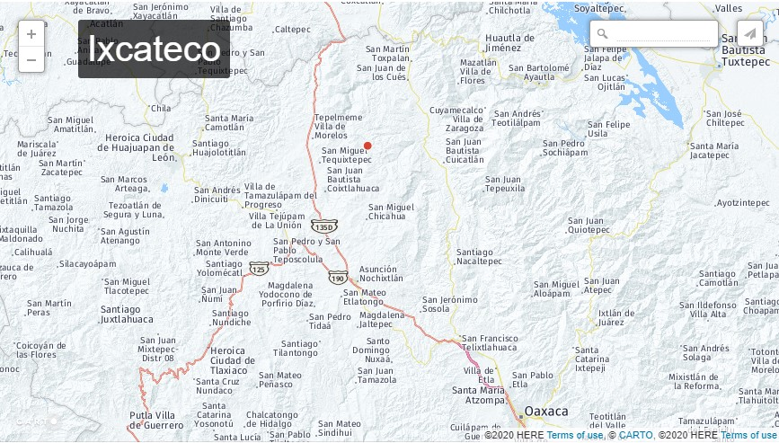
Fuente: http://atlas.inpi.gob.mx/pueblos-indigenas/

MAZATECOS
Los mazatecos se autodenominan ha shuta enima, que en su lengua quiere decir “los que trabajamos el monte, humildes, gente de costumbre”. Mientras que la palabra mazateco deriva del náhuatl mazatecatl, que significa “gente del venado”, forma en que eran identificados por los nonoalcas debido al gran respeto que tenían por el venado.
Su idioma pertenece a la familia lingüística oto-mangue, por lo que tienen filiaciones lingüísticas y culturales con pueblos como los mixtecos, otomíes, chinantecos y chocholtecos, entre otros. Esta lengua es tonal, que cuenta con 16 variantes lingüísticas, que entre algunas regiones son poco comprensibles.

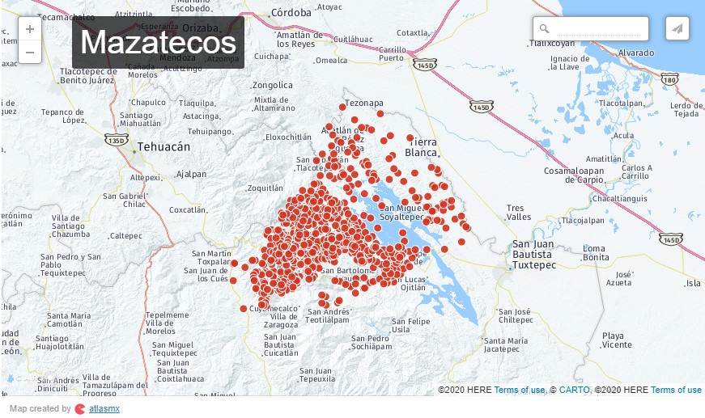
Fuente: http://atlas.inpi.gob.mx/pueblos-indigenas/
CUICATECOS
Se autodenominan dibaku. La palabra “cuicateco” es de origen nahua, proviene del verbo sustantivo cuicatl que significa canto. De acuerdo con algunas fuentes históricas, los mexicas denominaron Cuicatlán («Lugar del canto») a la región que ocupaba este grupo, debido a la afición de sus moradores por practicar esta actividad.
La lengua cuicateca, llamada también dvacu, ndudu, nduudu yu o davaacu yeñ’e yu, pertenece a la familia oto-mangue. Su nombre en lengua cuicateca es yabaham que significa “casa de tierra” y se forma de las voces ya-tierra y baham-casa o habitación.

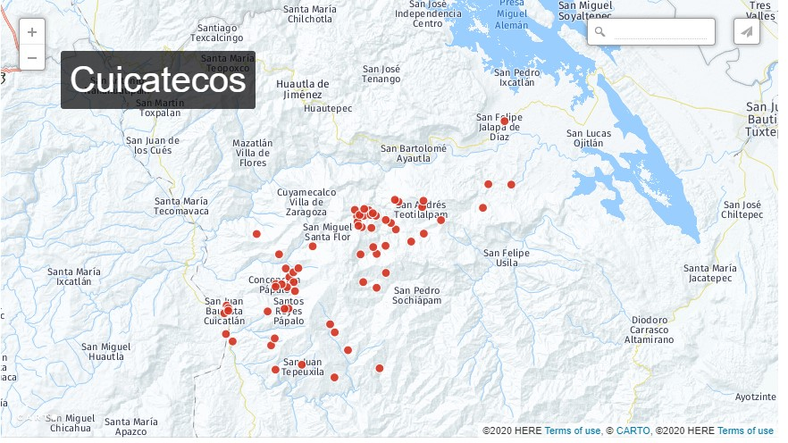
Fuente: http://atlas.inpi.gob.mx/pueblos-indigenas/

